Общество немцев «Возрождение» города Астаны
и Акмолинской области

Историческая справка. 30 марта 1989 года в Москве было создано Всесоюзное общество немцев «Видергебурт», что в переводе на русский язык означает «Возрождение». В декабре того же года состоялось первое собрание общества немцев «Видергебурт» в г. Целинограде. С тех пор Общество немцев является связующим звеном между Германией и Казахстаном. В июне 2012 года общественная организация была переименована и зарегистрирована как общественное объединение «Общество немцев «Возрождение». Председателем объединения с 2001 года является Берг Игорь Вернерович.
Цель - сохранение и популяризация немецкой культуры в Казахстане, а также повышение уровня образования этнических немцев Казахстана, в частности, детей и молодежи.
Основные направления деятельности:
- восстановление и развитие языка, образования, культуры и религии немцев;
- развитие всестороннего сотрудничества с немецко-язычными странами;
- содействует созданию национальных классов и групп, в учреждениях образования по изучению немецкого языка;
- изучение проблем немецкого населения и представление его интересов в государственных и иных общественных объединениях Республики и других государств;
- приобщение представителей других этносов Казахстана к истории, культуре, обычаям и традициям немецкого народа.
Ресурсная база.
Важное место в деятельности объединения занимает Центр немецкой культуры или Центр Встреч, где работают кружки и студии по интересам: прикладное творчество, бисероплетение, занятия вокалом для детей и взрослых. Визитной карточкой Общества являются его творческие коллективы:
- Вокальный ансамбль «Schpette Blummen» (руководитель Ураевская Галина Михайловна)
- Вокальная студия «Вдохновение» (руководитель Татиева Диляра Халиковна)
- Театральная студия «Диамант» (руководитель Лисков Игорь Петрович)
- Шумовой оркестр «Августин»
На базе Общества функционирует воскресная школа «Возрождение» под руководством Приваленко Розы Федоровны. Каждое воскресенье ребята изучают казахский и немецкие языки, занимаются творчеством на уроках прикладного творчества. Помимо школы имеется Центр дошкольной подготовки «Wunderkind», в котором дети дошкольного возраста посещают занятия по государственному и родному языку. В программу дошкольной подготовки также входят уроки творчества и музыки.
Ключевые проекты: Большая роль в Обществе отведена сектору социальной защиты. Помощь оказывается малоимущим пенсионерам, трудармейцам, инвалидам 1,2,3 групп, одиноким с минимальной пенсией, многодетным семьям г. Астаны и Акмолинской области. Важным направлением деятельности Клуба немецкой молодежи, входящего в структуру Общества, является реализация экологических и социальных проектов, работа социального театра, танцевального коллектива, языковая работа. Благодаря содействию Германского общества по техническому сотрудничеству Общество проводит благотворительные акции для лиц немецкой национальности и других этносов, проживающих в Казахстане.

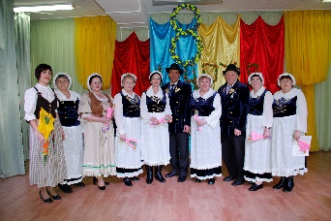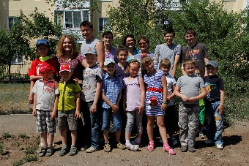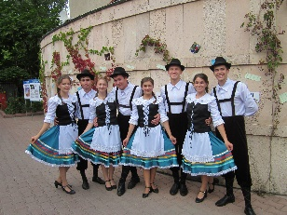

Контакты:
Адрес: г. Астана, ул. Кокчетавская, д.69а
Телефон: 39-74-38,39-64-88, 39-71-98
Адрес Воскресной школы, кружка «Фрау клуб»,
Вокальной студии, Социального театра: г. Астана, ул. А. Молдагуловой д.35б.

